TRƯỜNG ĐẠI HỌC BÁCH KHOA HÀ NỘI

**VIỆN ĐIỆN TỬ - VIỄN THÔNG**



ĐỒ ÁN

**TỐT NGHIỆP ĐẠI HỌC**

**Đề tài:**

**THIẾT KẾ, PHÁT TRIỂN GIAO THỨC ĐA TRUY NHẬP LORA, TÍCH HỢP VÀO MẠNG WSN GIÁM SÁT MÔI TRƯỜNG**

|  |  |
| --- | --- |
| **Sinh viên thực hiện:** | **HOÀNG MINH MẠNH** |
| **MSSV:** | **20132513** |
| **Lớp:** | **ĐTTT 04 – K58** |
| **Giảng viên hướng dẫn:** | **TS. TRẦN QUANG VINH** |
| **Cán bộ phản biện:** | **………………………………** |

**Hà Nội, 6/2018**

2015

**Hà Nội, 1-2007**

ƯỜNG ĐẠI HỌC BÁCH KHOA HÀ NỘI

**VIỆN ĐIỆN TỬ - VIỄN THÔNG**



BÁO CÁO

**THỰC TẬP TỐT NGHIỆP**

Đề tài:

**THIẾT KẾ MODULE TRUYỀN THÔNG LORA, TÍCH HỢP VỚI THIẾT BỊ IOT (PHẦN GIAO THỨC)**

|  |  |
| --- | --- |
| **Sinh viên thực hiện:** | **HOÀNG MINH MẠNH** |
| **MSSV:** | **20132513** |
| **Lớp:** | **ĐTTT 04 – K58** |
| **Giảng viên hướng dẫn:** | **TS. TRẦN QUANG VINH** |

**Hà Nội, 3/2018**

2015

**Hà Nội, 1-2007**

# LỜI NÓI ĐẦU

Thế giới đang bước vào cuộc cách mạng công nghiệp 4.0, là một cuộc cách mạng sản xuất mới gắn liền với những công nghệ như điện toán đám mây, in 3D, thực tế áo, internet vạn vật,… Trong đó Internet Vạn Vật - IoT (Internet of Thing) là một kịch bản của thế giới, khi mà mỗi đồ vật đều có một định danh và con người có thể tương tác trực tiếp với chúng. Nền tảng để xây dựng và phát triển IoT chính là Internet, công nghệ vi cơ điện tử và công nghệ truyền thông không dây.

Có rất nhiều công nghệ truyền thông không dây đã được đề xuất như mạng viễn thông, Bluetooth, WiFi, ZigBee,… nhưng chúng đều không đáp ứng được đầy đủ yêu cầu mà IoT đặt ra là truyền dữ liệu khoảng cách xa và tiết kiệm năng lượng. Do đó nhiều công nghệ truyền dữ liệu không dây khác đã ra đời nhằm phục vụ cho IoT, trong đó có công nghệ LoRa.

Công nghệ LoRa là một công nghệ mới đang được phát triển nên cần có những kỹ sư trẻ, nhiệt huyết tìm hiểu để áp dụng vào thực tiễn đời sống. Trước yêu cầu đó, em quyết định chọn đề tài “THIẾT KẾ MODULE TRUYỀN THÔNG LORA, TÍCH HỢP VỚI THIẾT BỊ IOT (PHẦN GIAO THỨC)” nhằm xây dựng được một mạng sử dụng công nghệ LoRa để thu thập những dữ liệu cần thiết để phục vụ đời sống.

Qua đây, em cũng xin chân thành cảm ơn thầy giáo Tiến sĩ TRẦN QUANG VINH đã trực tiếp định hướng đồ án và tận tình hướng dẫn, tạo điều kiện cần thiết để em có thể hoàn thành đồ án của mình. Em cũng xin chân thành cảm ơn các thành viên trong phòng nghiên cứ SANSLAB – Smart Applications and Network Systerm Laboratory đã tận tình hỗ trợ, giúp đỡ em trong việc giải quyết những vấn đề gặp phải trong quá trình làm đồ án.

Trong quá trình làm đồ án, do kiến thức của em còn nhiều hạn chế, hiểu biết chưa rộng nên đồ án không tránh khỏi thếu sót. Em rất mong nhận được sự chị bảo và nhận xét quý báu của các thầy cô.

Em xin chân thành cảm ơn!

Em xin cam đoan các kết quả được trình bày trong đồ án là công trình nghiên cứu của em dưới sự hướng dẫn của cán bộ hướng dẫn. Các số liệu, kết quả trong đồ án là hoàn toàn trung thực, chưa được công bố rong bất kỳ công trình nào trước đây. Các kết quả được dùng để tham khảo đều được trích dẫn đầy đủ và theo đúng quy định.

Hà Nội, ngày 18, tháng 3, năm 2018

Tác giả

Hoàng Minh Mạnh

# TÓM TẮT ĐỒ ÁN

Internet Vạn Vật - IoT là một kịch bản của cuộc cách mạng công nghiệp 4.0. Khi đó các thiết bị sẽ được định danh và con người có thể tương tác với chúng. Do đó, chúng ta cần tạo ra và phát triển những mạng truyền thông không dây, cũng như các thuật toán phù hợp để giải quyết các vấn đề mà hệ thống IoT đặt ra.

Xuất phát từ những yêu cầu đó, đồ án này tập trung vào việc xây dựng thuật toán đa truy nhập cho mạng sử dụng công nghệ LoRa, từ đó có thể tích hợp vào thiết bị IoT.

Đồ án sẽ thực hiện nghiên cứu về:

* Truyền dữ liệu sử dụng công nghệ LoRaWAN,
* Giao tiếp giữa các nút trong mạng với gateway,
* Tự động cấu hình cho mạng hình sao,
* Tích hợp vào thiết bị IoT (BKRES).

# ABSTRACT

Internet of Things – IoT is a script of the fourth industry revolution (Industry 4.0). At that time, devices will be identified and people will be able to interact with them. Therefore, we need to design and develop wireless communication networks, as well as siutable algorithms to solve problems imposed by the IoT system.

Based on that requirements, the project focuses on design a multiple access control algorithm for network using LoRa technology, which can be integrated into the IoT device.

The target of the project such as:

* Transmiting data by using LoRaWAN technology,
* Commucating between nodes in the network and the gateway,
* Automatic configuration the topology star network,
* Integrating into the IoT device (BKRES).

# MỤC LỤC

LỜI NÓI ĐẦU i

TÓM TẮT ĐỒ ÁN iii

ABSTRACT iv

MỤC LỤC v

DANH SÁCH HÌNH ẢNH vii

DANH SÁCH BẢNG BIỂU viii

DANH SÁCH CÁC THUẬT NGỮ VIẾT TẮT ix

PHẦN MỞ ĐẦU 1

Chương 1. ĐẶT VẤN ĐỀ 2

1.1 Tổng quan về đề tài 2

1.2 Mục tiêu 3

1.3 Các phương pháp sử dụng trong nghiên cứu và thiết kế 3

1.4 Kết luận 3

Chương 2. CƠ SỞ LÝ THUYẾT 4

2.1 Cơ sở lý thuyết 4

2.1.1 Công nghệ LoRa 4

2.1.2 Mạng LoRaWAN 6

2.1.3 Đa truy nhập trong mạng không dây 8

2.2 Các thiết bị phần cứng 9

2.2.1 Module LoRa Ai Thinker SX1278 Ra-02 9

2.2.2 Vi điều khiển STM32F103 11

2.2.3 Thiết bị giám sát tham số môi trường nước BKRES 14

2.3 Các công cụ hỗ trợ 17

2.3.1 Phần mềm hỗ trợ cấu hình vi điều khiển 17

2.3.2 Phần mềm lập trình và biên dịch firmware Keil C 18

2.4 Kết luận 18

Chương 3. KIẾN TRÚC HỆ THỐNG 19

3.1 Phân tích yêu cầu 19

3.1.1 Yêu cầu chức năng 19

3.1.2 Yêu cầu phi chức năng 19

3.2 Xây dựng lưu đồ thuật toán đa truy nhập 19

3.2.1 Gateway 19

3.2.2 Nút 20

3.3 Xây dựng lưu đồ thuật toán cho các hàm chức năng 21

3.3.1 Quá trình thêm nút vào mạng 21

3.3.2 Quá trình gửi và nhận dữ liệu 23

3.4 Kết luận 25

Chương 4. DỰ KIẾN KẾ HOẠCH HOÀN THÀNH ĐỒ ÁN TỐT NGHIỆP 26

4.1 Kế hoạch 26

TÀI LIỆU THAM KHẢO 27

# DANH SÁCH HÌNH ẢNH

Hình 2.1 Nguyên lý điều chế dữ liệu của công nghệ LoRa 5

Hình 2.2 Cấu trúc một gói dữ liệu được truyền đi [*] 5

Hình 2.3 Kiến trúc mạng LoRa [5] 6

Hình 2.4 Giao thức truyền thông LoRaWAN [6] 7

Hình 2.5 Hình ảnh và sơ đồ chân module LoRa Ai Thinker SX1278 Ra-02 [*] 10

Hình 2.6 Sơ đồ khối IC SX1278 [8] 11

Hình 2.7 Sơ đồ chân IC SX1278 [8] 11

Hình 2.8 Cầu hình chân của dòng vi điều khiển STM32F103RCT6 64 chân [9] 13

Hình 2.9 Sơ đồ cấu hình xung clock của vi điều khiển STM32F103RET6 [9] 13

Hình 2.10 Sơ đồ khối một thiết bị BKRES (client) 15

Hình 2.11 Cấu trúc bản tin gửi dữ liệu trao đổi giữa máy chủ và client 16

Hình 2.12 Giao diện phần mềm STM32CubeMX hỗ trợ cấu hình 17

Hình 2.13 Giao diện cấu hình chi tiết cho từng ngoại vi của STM32CubeMX 17

Hình 2.14 Giao diện phần mềm lập trình firmware Keil C μVision 18

Hình 3.1 Lưu đồ thuật toán quá trình xử lý của Gateway 20

Hình 3.2 Lưu đồ thuật toán xử lý cho nút 21

Hình 3.3 Quá trình thêm nút vào mạng của gateway 22

Hình 3.4 Quá trình xử lý thêm nút vào mạng của gateway 23

Hình 3.5 Quá trình thêm nút vào mạng của nút 23

Hình 3.6 Quá trình nhận dữ liệu của gateway 24

Hình 3.7 Quá trình gửi dữ liệu đến gateway của nút 25

# DANH SÁCH BẢNG BIỂU

Bảng 2.1 Bảng dòng điện tiêu thụ của module LoRa Ai Thinker SX1278 Ra-02 [7] 10

Bảng 2.2 Bảng mô tả thông số họ vi điều khiển STM32F103xxx [9] 12

# DANH SÁCH CÁC THUẬT NGỮ VIẾT TẮT

|  |  |  |
| --- | --- | --- |
| Từ viết tắt | Tiếng Anh | Tiếng Việt |
| IoT | Internet of Thing | Internet Vạn Vật |
| LoRa | Long Range Radio |  |
| LPWan | Low-Powered Wide Area Network | Mạng diện rộng công suất thấp |
| MAC | Medium Access Control | Lớp kiểm soát truy nhập |
| ISM band | Industrial, scientific and medial radio band | Dải tần số vô tuyến dùng trong công nghiệp, khoa học và y tế |
| FSK | Frequency Shift Key | Điều chế tần số chuyển phím |
| CSS | Chirp Spread Spectrum |  |
| WSN | Wireless Sensor Network | Mạng cảm biến không dây |
| SF | Spreading Factor | Hệ số trải phổ |
| BW | Bandwidth | Băng thông |
| CR | Coding Rate | Tốc độ mã hóa |
| HAL | Hardware Abstraction Layer | Lớp trừu tượng phần cứng |
| SPI | Serial Peripheral Interface | Giao tiếp ngoại vi nối tiếp |
| FDMA | Frequency Division Multiple Access | Đa truy nhập phân chia theo tần số |
| TDMA | Time Division Multiple Access | Đa truy nhập phân chia theo thời gian |
| CDMA | Code Division Multiple Access | Đa truy nhập phân chia theo mã |
| SDMA | Space Division Multiple Access | Đa truy nhập phân chia theo không gian |
| CSMA/CA | Carrier Senser Multiple Access with Collision Avoidance | Đa truy nhập kiểm tra kênh truyền không có xung đột |
| DIFS | DCF Inter-Frame Space |  |
| RTT | Round Trip Time | Trễ hai chiều |
| SIFS | Service Inter-Frame Space |  |
| RICS | Reduced Instruction Set Computer | Máy tính với tập lệnh đơn giản hóa |
| IC | Integratd Circuit | Vi mạch tích hợp |
| BKRES |  |  |
| GSM | Global System for Mobile Communications | Hệ thống toàn cầu dành cho việ liên lạc di động |
| TCP/IP | Transmission Control Protocol/Internet Protocol | Giao thức kiểm soát truyền tải dùng cho mạng Internet |
| AES | Advanced Encryption Standard | Tiêu chuẩn mã hóa tiên tiến |

# PHẦN MỞ ĐẦU

Ý tưởng của con người là vô tận, nó thường đi trước thời đại. Nên để thực hiện những ý tưởng đó thì con người luôn luôn tìm cách giải quyết những khó khăn khi thực hiện để hoàn thành nó. Và Internet Vạn Vật IoT cũng là một ý tưởng như vậy. Giờ đây IoT không còn chỉ là ý tưởng nữa mà nó đang dần dần hiện hữu trong cuộc sống của chúng ta, là nhờ sự phát triển nhanh chóng của công nghệ trong đó có một phần là nhờ sự suất hiện của công nghệ LoRa.

Phạm vi thực hiện của đề tài là tập trung vào thiết kế giao thức đa truy nhập cho mạng sử dụng công nghệ LoRaWAN. Qua đó, tích hợp vào thiết bị IoT, giúp các thiết bị IoT có thể tương tác với nhau.

Việc hoàn thành đề tài sẽ được trình bày qua các chương như sau:

Chương 1: TỔNG QUAN VỀ ĐỀ TÀI

* Mục tiêu của đề tài
* Các phương pháp sử dụng trong nghiên cứu và thiết kế.

Chương 2: CƠ SỞ LÝ THUYẾT

Cơ sở lý thuyết về:

* Lý thuyết về: LoRa, LoRaWAN, đa truy nhập trong mạng không dây,
* Thiết bị phần cứng: Module LoRa Ai Thinker SX1278, Vi điều khiển STM32F103, thiết bị giám sát các tham số môi trường nước tự động BKRES,
* Các phần mềm hỗ trợ lập trình và phát triển vi điên 32 bit ARM Cortex – M3: phần mềm cấu hình STM32CubeMX, trình biên dịch Keil C.

Chương 3: KIẾN TRÚC HỆ THỐNG

Các bước thực hiện thiết kế giao thức đa truy nhâp:

* Phân tích yêu cầu,
* Xây dựng lưu đồ thuật toán đa truy nhập,
* Xây dựng lưu đồ thuật toán cho các hàm chức năng trong thuật toán đa truy nhập.

Chương 4: DỰ KIẾN KẾ HOẠCH HOÀN THÀNH ĐỒ ÁN TỐT NGHIỆP

# Chương 1. ĐẶT VẤN ĐỀ

Trong chương 1, em xin trình bày khái quát về đề tài, mục tiêu mà đề tài hướng đến cũng như các phương pháp được sử dụng để hoàn thành được đề tài.

## 1.1 Tổng quan về đề tài

Đề tài “THIẾT KẾ MODULE TRUYỀN THÔNG LORA, TÍCH HỢP VÀO THIẾT BỊ IOT (PHẦN GIAO THỨC)” là đề tài nghiên cứu và ứng dụng công nghệ LoRa vào thiết bị IoT. Trong cuộc cách mạng công nghiệp 4.0, IoT là một trong các xu thế, nó không chỉ được áp dụng trong các mô hình sản xuất mà nó còn được áp dụng trong để phục vụ đời sống con người như nhà ở thông minh (Smart Home), thành phố thông minh (Smart City), giao thông thông minh (Smart Transport),…

LoRaWAN [1] là giao thức lớp MAC thường được sử dụng trong hệ thống LoRa, là một trong số những công nghệ LPWan (Low-Powered Wide Area  
Network) tiêu thụ ít năng lượng. Ngoài ra LoRa còn có nhiều đối thủ như Sigfox và  
Ingenu.

Công nghệ LoRa và LoRaWAN [2] đã được xuất hiện rộng khắp ở nhiều quốc gia Châu Âu (dự án được triển khai trên toàn quốc hoặc các ứng dụng cụ thể và các dự án thí điểm được triển khai trên khu vực rộng). Ở các khu vực khác trên thế giới (từ châu Á – Thái Bình Dương đến châu Phi) công nghệ LoRa cũng bắt đầu được sử dụng và tại Mỹ, LoRaWAN dường như có tương lai rất tốt. Một số dự án được triển khai tại châu Âu như dự án KPN (Hà Lan) được thông báo rằng sẽ xây dựng mạng LoRa toàn quốc, Proximus (Bỉ) đã triển khai mạng LoRa toàn quốc. Orange (Pháp) đã bắt đầu triển khai tại 18 thành phố trong quý đầu năm 2016 và kỳ vọng sẽ phủ sóng khắp cả nước trong thời gian sớm nhất và còn nhiều dự án khác được triển khai ở nhiêu khu vực trên thế giới.

Giao thức đa truy nhập cho mạng hình sao là gateway có nhiệm vụ nhận dữ liệu từ các nút trong mạng và có thể gửi yêu cầu đến các nút trong mạng. Sau đó, gateway sẽ gửi những dữ liệu đã thu thập được cho máy chủ. Những dữ liệu này có thể được xử lý hoặc gửi luôn lên máy chủ.

## 1.2 Mục tiêu

Thiết kế, phát triển giao thức đa truy nhập cho mạng sử dụng module truyền thông LoRa kích thước nhỏ, tiêu thụ ít năng lượng. Dựa trên những mục đích trên, em đưa ra những yêu cầu sau:

* Truyền dữ liệu 1 – 1 giữa nút và gateway,
* Truyền dữ liệu từ nhiều nút đến gateway,
* Các nút tự động tham gia mạng,
* Truyền nhận dữ liệu chính xác, ổn định,
* Nghiên cứu phát triển thuật toán đa truy nhập,
* Tìm ra được các nguyên nhân gây mất dữ liệu và khắc phục,
* Tích hợp vào thiết bị IoT (BKRES).

## 1.3 Các phương pháp sử dụng trong nghiên cứu và thiết kế

Các phương pháp mà chúng em sử dụng gồm có:

* Phương pháp tham khảo tài liệu: tham khảo tài liệu từ sách báo về điện tử, từ mạng internet, từ đồ án của bạn Đào Đức Anh,
* Phương pháp quan sát, học hỏi: thảo luận cùng thầy và các bạn để đưa ra được hướng đi tốt nhất, đạt hiệu quả cao,
* Phương pháp thực hành và sửa lỗi: xây dựng thuật toán thành các phần sau đó thí nghiệm nhiều lần và tìm hiểu, thảo luận để đạt được kết quả tối ưu nhất.

## 1.4 Kết luận

Qua chương một, em muốn giới thiệu sơ qua về đề tài, mục đích thực hiện đề tài cùng với một số yêu cầu và phương pháp cơ bản để thực hiện. Để chuẩn bị những kiến thức để hoàn thành đề tài, em xin trình bày những lý thuyết cơ sở trong chương 2.

# Chương 2. CƠ SỞ LÝ THUYẾT

Chương này em sẽ trình bày những kiến thức cần có để xây dựng được một mạng hình sao sử dụng công nghệ LoRaWAN. Đây là những kiến thức cơ bản về LoRa, LoRaWAN, đa truy nhập trong mạng không dây, các công các thiết bị phần cứng được sử dụng cũng như các công cụ phần mềm hỗ trợ thiết kế và lập trình.

## 2.1 Cơ sở lý thuyết

### 2.1.1 Công nghệ LoRa

LoRa (Long Range Radio) [3] là một nền tảng công nghệ không dây có công suất thấp và phạm vi xa, sử dụng giải tần miễn phí (unlicensed radio spectrum), phổ tần này được sử dụng trong các công nghiệp, khoa học và y tế (ISM band). Mục đích của tạo ra công nghệ LoRa là nhằm loại bỏ repeater, giảm giá thành thiết bị, tăng cường thời gian hoạt động, tăng cường năng lực của mạng và hỗ trợ cho số lượng lớn các thiết bị. Nó là một lớp vật lý, được sử dụng cho giao tiếp với khoảng cách lớn. Để tiết kiệm năng lượng, hầu hết công nghệ không dây sử dụng kỹ thuật điều chế tần số chuyển phím (FSK – Frequency Shift Key). Tuy nhiên, LoRa lại sử dụng kỹ thuật điều chế Chirp Spread Spectrum (CSS) để tiết kiệm năng lượng nhằm tăng khoảng cách truyền. Trước đó, công nghệ CSS chỉ được dùng trong quân sự và công nghệ hàng không vũ trụ.

Do đó, công nghệ LoRa được ứng dụng rộng rãi trong các mạng cảm biến không dây (Wireless Sensor Networks – WSN) hay hơn nữa là trong các thiết bị IoT trong tương lai.

LoRa [4] sử dụng kỹ thuật điều chế Chirp Spread Spectrum, nguyên lý của kỹ thuật này là dữ liệu sẽ được chia nhỏ bằng các xung cao tần để tạo ra tín hiệu có dãy tần số cao hơn tần số của dữ liệu gốc (chipped); sau đó tín hiệu thu được sẽ tiếp tục được mã hóa theo các chuỗi chirp signal. Có 2 loại chirp signal là up-chirp có tần số tăng theo thời gian và down-chirp có tần số giảm theo thời gian và việc mã hóa theo nguyên tắc bit 1 cho up-chirp, bit 0 cho down-chirp trước khi truyền ra anten để truyền. Theo Semtech công bố, nguyên lý trên giúp giảm độ phức tạp và độ chính xác cần thiết của mạch thu để có thể giải mã, giải điều chế dữ liệu.

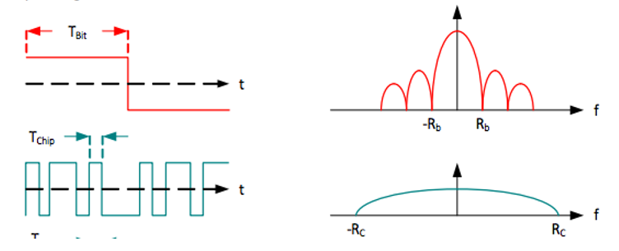

Hình 2.1 Nguyên lý điều chế dữ liệu của công nghệ LoRa

Nhiều thiết bị LoRa có thể trao dổi dữ liệu trên nhiều kênh đồng thời do nhờ sử dụng tín hiệu chirp (chirp signal) có các tỷ lệ chirp (chirp rate) khác nhau để có thể hoạt động trong cùng một khu vực mà không gây nhiễu cho nhau.

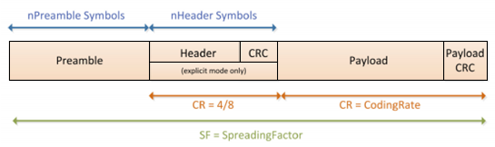

Hình 2. Cấu trúc một gói dữ liệu được truyền đi [*]

Một gói dữ liệu truyền đi gồm các thành phần (hình 2.2):

* Preamble: là chuỗi bit để dò tìm tín hiệu của LoRa trong không gian,
* Header: chứa thông tin về kích thước của Playload và xem có Payload CRC hay không. Giá trị của Header cũng được check CRC kèm theo,
* Payload: dữ liệu ứng dụng truyền qua LoRa.

Một số thông số hoạt động của LoRa:

* Hệ số trải phổ - SF (Spreading Factor): với chipset SX1278 của SemTech thì SF có giá trị từ 6 đến 12,
* Băng thông – BW (Bandwidth): với chipset SX1278 của SemTech thì BW có giá trị 125 KHz, 250 KHz và 500 KHz,
* Tốc độ mã hóa – CR (Coding Rate): với chipset SX1278 của SemTech thì CR có 4 giá trị là 4/5, 4/6, 4/7 và 4/8.

### 2.1.2 Mạng LoRaWAN

Một mạng LoRaWAN [5] là một loại mạng diện rộng công suất thấp (LPWAN – Low Power Wide Area Network) sử dụng giao thức LoRaWAN. Cấu trúc của một mạng LoRaWAN (hình 2.3) thường được đặt trong mô hình star-of-stars mà module gateway là cầu nối giữa các thiết bị đầu cuối và máy chủ mạng. Thông tin giữa máy chủ mạng và module gateway được gửi qua kết nối IP.

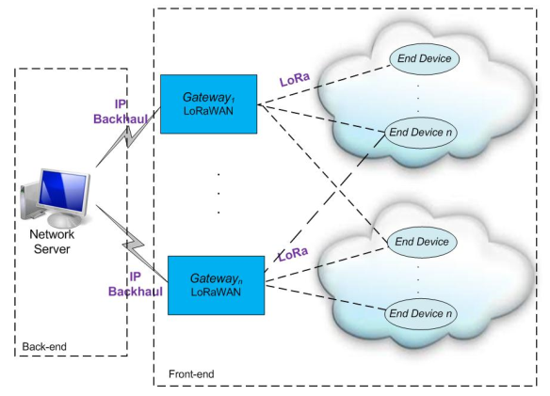

Hình 2. Kiến trúc mạng LoRa [5]

Giao thức LoRaWAN [3] là một giao thức truyền thông mạng không dây được phát triển bởi liên minh LoRa (LoRa Allience) để giải quyết những thách thức phải đối mặt trong việc truyền dữ liệu trong khoảng cách xa ở những thiết bị IoT. Nhờ vào kiến trúc hệ thống của LoRaWAN nên nó có khả năng truyền tin trong khoảng cách xa, tiêu tốn ít năng lượng với tốc độ truyền bit thấp. Giao thức LoRaWAN và kiến trúc mạng của nó có ảnh hưởng rất lớn đến tuổi thọ của pin, dung lượng mạng, chất lượng của mạng, bảo mật và một loạt các ứng dụng được phục vụ bởi mạng.

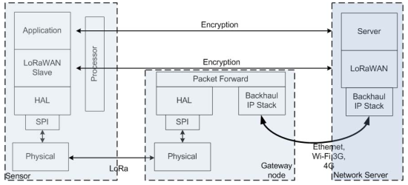

Hình 2. Giao thức truyền thông LoRaWAN [6]

Trong hình 2.3 miêu tả kiến trúc của giao thức LoRaWAN. Có thể quan sát được các mức độ mã hóa khác nhau, lớp vật lý (Physical Layer), lớp HAL (Hardware Abstraction Layer). Điều chế LoRa nằm ở lớp vật lý, lớp LoRaWAN và giao diện truyền thông được kết nối qua giao tiếp ngoại vi nối tiếp (SPI – Serial Peripheral Interface) và Backhaul IP Stack.

Theo tiêu chuẩn [5][6], có 3 loại khác nhau (A, B và C) trong một nút LoRa. Lớp A là lớp đơn giản nhất và đảm bảo tiêu thụ năng lượng tối thiểu nhưng bù lại nó bị hạn chế khả năng nhận tin nhắn. Tất cả các thiết bị LoRaWAN phải thực hiện tối thiểu được lớp A.

* Class A (Baseline): Khung truyền được chia thành uplink và downlink, bao gồm 1 khe thời gian uplink, tiếp theo là 2 khe thời gian downlink. Thiết bị loại này chỉ có thể nhận dữ liệu từ máy chủ sau khi nó đã gửi dữ liệu,
* Class B (Beacon): Thiết bị đầu cuối mở thêm một khe thời gian nhận trong thời gian downlink, cùng thêm hai khe thời gian được chỉ định trong loại A. Ngoài khả năng nhận dữ liệu như các thiết bị loại A, các thiết bị loại B cũng có thể sử dụng một loạt khe nhận được kích hoạt bởi các bản tin kiểu Beacon đươc gửi từ gateway,
* Class C (Continous): Các thiết bị loại này có thể nhận dữ liệu bất kể khi nào trừ lúc truyền dữ liệu.

### 2.1.3 Đa truy nhập trong mạng không dây

Đa truy nhập (Multiple Access) là một kỹ thuật cho phép nhiều thiết bị đồng thời chia sẻ một lượng dải tần vô tuyến.

Trong truyền thông không dây, các thiết bị thường gửi bản tin đến trạm cơ sở (Base Station), do một trạm cơ sở thường nhận thông tin từ các thiết bị (trong một khoảng thời gian số lượng thiết bị có thể biến đổi từ một vài thiết bị đến hàng trăm thiết bị) nên việc kiểm soát truy nhập kênh truyền là không thể thiếu để tránh xung đột (collision) gây mất thông tin.

Có 4 phương pháp điều khiển truy nhập kênh truyền:

* Đa truy nhập phân chia theo tần số (FDMA – Frequency Division Multiple Access): dải tần số sẽ được chia thành các dải tần số nhỏ không chồng lên nhau, và mỗi dải đó được sử dụng bởi một thiết bị khác nhau,
* Đa truy nhập phân chia theo thời gian (TDMA – Time Division Multiple Access): mỗi thiết bị trong mạng sử dụng chung một dải tần nhưng chỉ được phép truyền trong một khoảng thời gian cụ thể,
* Đa truy nhập phân chia theo mã (CDMA – Code Division Multiple Access): các thiết bị trong mạng sẽ sử dụng chung một dải tần và có thể gửi bản tin cùng một thời gian nhưng những tín hiệu đó sẽ được mã hóa bằng các mã ngẫu nhiên khác nhau,
* Đa truy nhập phân chia theo không gian (SDMA – Space Division Multiple Access): các thiết bị trong mạng sẽ sử dụng chung một dải tần, truyền/nhận bản tin cùng một lúc và không sử dụng mã ngẫu nhiên để mã hóa. Tại trạm cơ sở, yêu cầu phải có một dãy ăng-ten lớn để khử nhiễu.

Trong mạng không dây, tín hiệu được điều chế và truyền đi bởi một sóng mang. Do những tính chất đặc biệt của sóng vô tuyến nên ta cần có những giao thức riêng biệt để điều khiển truy nhập cho mạng không dây. Dưới đây là một số giao thức được sử dụng cho mạng không dây:

* Aloha: là mạng đầu tiên sử dụng phương pháp truy nhập ngẫu nhiêu. Nguyên tắc hoạt động của mạng này là khi một trạm có dữ liệu, nó gửi ngay lên đường truyền vô tuyến, điều này có nghĩa khi có nhiều hơn một trạm cùng truy nhập kênh truyền thì sẽ xảy ra hiện tượng mất gói. Nên hiệu năng của giao thức này thấp,
* Slotted Aloha: cũng giống như Aloha, tuy nhiên kênh truyền được chia thành các khe thời gian (slot time), mỗi khe thời gian có độ dài là ts. Các trạm chỉ được phép truy nhập kênh truyền tại thời điểm đầu của các khe,
* CSMA/CA (Carrier Senser Multiple Access with Collision Avoidance): trong giao thức này, trước khi truy nhập kênh truyền, thiết bị kiểm tra trạng thái kênh. Nếu kênh truyền bận thì sẽ đợi đến khi kênh truyền rỗi. Khi kênh truyền rỗi, tiếp tục đợi thêm một khoảng thời gian DIFS (DCF Inter-Frame Space) cho trước (DIFS = RTT). Đếm lùi (back-off) một số mini slot tBO ngẫu nhiên, sau mỗi mini slot tBO sẽ giảm đi 1. Nếu trong khoảng thời gian đếm lùi kênh truyền lại bận thì tạm dừng đếm lùi và bảo toàn giá trị tBO tại thời điểm dừng. Sau khi kênh truyền chuyển sang trạng thái rỗi một khoảng thời gian DIFS, trạm tiếp tục đếm lùi đến khi tBO = 0 thì truy cập kênh truyền và gửi gói. Do kênh truyền vô tuyến không tin cậy nên sau khi nhận được gói một khoảng thời gian SIFS (Service Inter-Frame Space), bên thu sẽ phát lại một bản tin ACK (có độ ưu tiên cao hơn gói dữ liệu).

## 2.2 Các thiết bị phần cứng

### 2.2.1 Module LoRa Ai Thinker SX1278 Ra-02

Ai Thinker là một hãng chuyên về lĩnh vực sản xuất, thiết kế module truyền thông không dây (WiFi, LoRa, GPRS,…) của Trung Quốc.

Module truyền thông LoRa SX1278 Ra-02 là một trong số những module sử dụng công nghệ LoRa có giá thành rẻ, sử dụng IC truyền thông LoRa SX1278 của Semtech.

Thông số của module LoRa Ai Thinker SX1278 Ra-02 [7] gồm có:

* Kích thước: 17x16 mm,
* Hỗ trợ chuẩn giao tiếp SPI,
* Hoạt động trên dải tần: 410 – 525 MHz,
* Hỗ trợ công nghệ điều chế FSK, GFSK, GMSK và LoRa,
* Điện áp hoạt động: 2.5 – 3.7,
* Dòng điện tiêu thụ (Bảng 2.1),
* Công suất phát: 18 ± 1dBm,
* Nhiệt độ hoạt động: -30 ~ 85 °C.

Bảng 2. Bảng dòng điện tiêu thụ của module LoRa Ai Thinker SX1278 Ra-02 [7]

|  |  |  |  |
| --- | --- | --- | --- |
| Tần số | TX | RX | Standby |
| 433 MHz | 93 mA | 12,15 mA | 1,6 mA |
| 470 MHz | 97 mA | 12,15 mA | 1,5 mA |

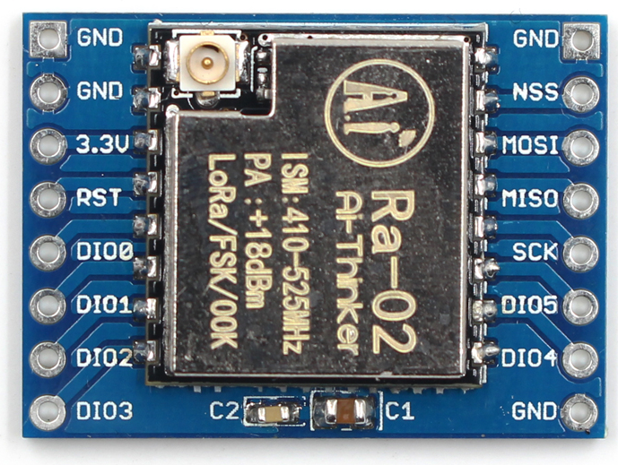

Hình 2. Hình ảnh và sơ đồ chân module LoRa Ai Thinker SX1278 Ra-02 [*]

Theo datasheet của IC SX1278 do Semtech công bố [8], IC SX1278 là một trong những chip thu phát sóng điện từ sử dụng công nghệ LoRa, cung cấp một vùng phủ sóng rộng, tiêu thụ ít năng lượng và khả năng chống nhiễu tốt.

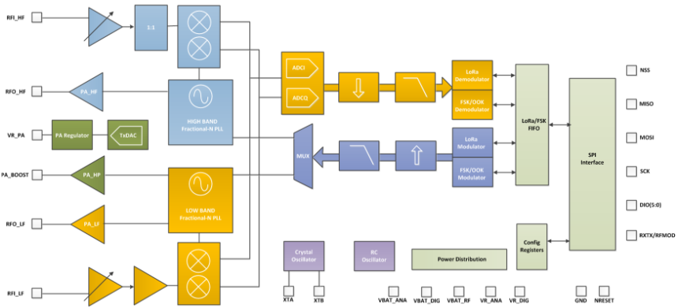

Hình 2. Sơ đồ khối IC SX1278 [8]

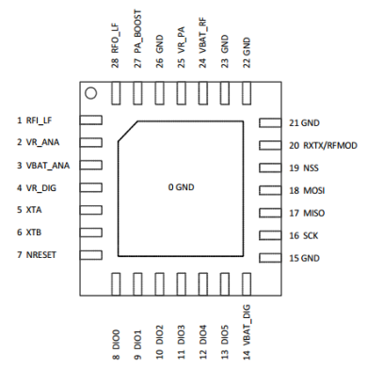

Hình 2. Sơ đồ chân IC SX1278 [8]

### 2.2.2 Vi điều khiển STM32F103

Vi điều khiển STM32F103 là loại vi điều khiển 32 bit với lõi ARM Cortex-M3 trên kiến trúc RICS của hãng ST (STMicroelectronics). Vi điều khiển lõi được sử dụng rộng rãi trong các thiết bị điện tử - tự động bởi khả năng xử lý vượt trội, kích thước nhỏ, dễ dàng cho việc lập trình. Vi điều khiển lõi ARM Cortex-M3 dựa trên kiến trúc ARMv7-M được thiết kế để tối ưu hóa hiệu suất cho các ứng dụng vi xử lý, có nhiều ngoại vi, khả năng đa kết nối đa năng, tương thích với nhiều công cụ (tools) nạp của nhiều hãng khác nhau, cho phép lập trình và phát triển các ứng dụng một cách nhanh chóng. Vi điều khiển Cortex-M3 tiêu thụ ít điện năng và chi phí thấp, đồng thời cung cấp khả năng tính toán cao.

Các thông số hoạt động của vi điều khiển STM32F103 [9]:

* Tần số cao nhất: 72MHz,
* Dung lượng bộ nhớ flash: 256 KB,
* Dung lượng RAM: 48 KB,
* Dải điện áp 2,0 V – 3,6 V.

Bảng 2. Bảng mô tả thông số họ vi điều khiển STM32F103xxx [9]

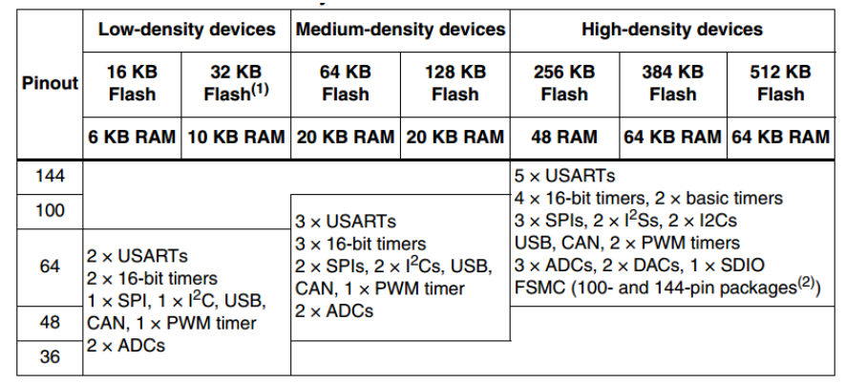

STM32F103 hỗ trợ các tính năng sau [9]:

* Bộ chuyển đổ ADC 12-bit,
* Tích hợp Timer 16-bit với hai bộ điều khiển PWM,
* Đầy đủ các kết nối thông dụng: I2C, SPI, I2S, CAN, USART,
* Hỗ trợ các loại ngoại vi như SDIO, USB,
* Hỗ trợ giao tiếp với ngoại vi thông qua các kênh DMA,
* Nạp chương trình thông qua 2 phương thức SWD và Bootloader,
* Tích hợp cảm biến nhiệt ngay trong CPU với độ phân giải 1 °C.

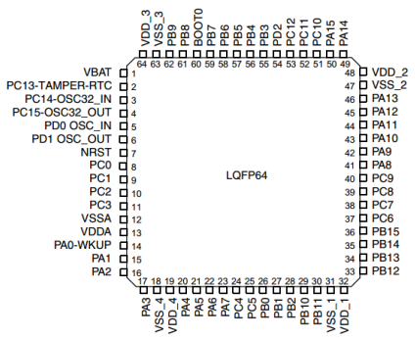

Hình 2. Cầu hình chân của dòng vi điều khiển STM32F103RCT6 64 chân [9]

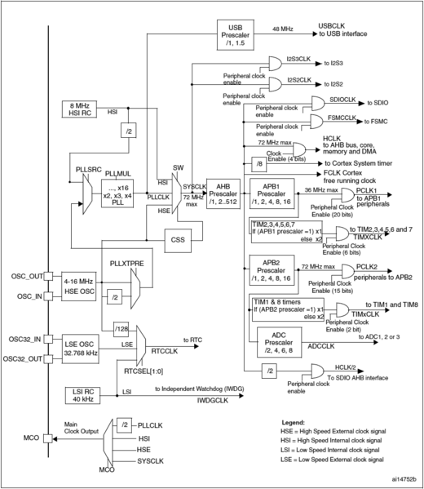

Hình 2. Sơ đồ cấu hình xung clock của vi điều khiển STM32F103RET6 [9]

### 2.2.3 Thiết bị giám sát tham số môi trường nước BKRES

Thiết bị giám sát tham số môi trường nước BKRES là sản phẩm của đề tài cấp sở “NGHIÊN CỨU MÔ HÌNH MẠNG CẢM BIẾN KHÔNG DÂY GIÁM SÁT MÔI TRƯỜNG NƯỚC PHỤC VỤ PHÁT TRIỂN NUÔI TÔM CHÂN TRẮNG TẠI QUẢNG NINH” do thầy giáo TS. Nguyễn Hữu Phát làm chủ nhiệm. Đây là hệ thống cảm biến tự động thu thập dữ liệu về môi trường nước trong nuôi trồng thủy sản và cảnh báo kịp thời khi có dấu hiệu bất thường trong môi trường nước.

Hệ thống tích hợp nhiều loại cảm biến, có thể đo đồng thời nhiều thông số của nước cùng lúc, cảnh báo tại chỗ mỗi khi các thông số vượt ngưỡng an toàn, kết hợp với trung tâm dữ liệu tập hợp, phân tích và dự đoán khả năng có thể xảy ra.

Hệ thống có các chức năng chính như sau:

* Hệ thống đo đạc được các thông số môi trường (với thông số chu kỳ thời gian cho trước) bao gồm:
  + Đo đạc trực tiếp từ cảm biến gồm:
    - Nhiêt độ,
    - Nồng độ pH,
    - Hàm lượng Oxy trong nước,
    - Nồng độ muối.
  + Các thông số nội suy gồm có:
    - Nồng độ NH3,
    - Nồng độ H2S,
    - Nồng độ NO2.
* Hiển thị tại chỗ thông số đo được lên LCD,
* Cảnh báo cho người dùng khi các thông số vượt quá ngưỡng an toàn qua còi, đèn và qua SMS,
* Lưu cấu hình vào bộ nhớ Flash để có thể phục hồi cấu hình khi bị mất điện,
* Lưu lại nhật ký hệ thống vào thẻ nhớ (Có tùy chọn Bật/Tắt),
* Mã hóa rồi gửi dữ liệu về máy chủ thông qua mạng di động,
* Có khả năng điều chỉnh các thông số hệ thống từ xa qua máy chủ hoặc SMS (có mật khẩu),
* Chu kỳ lấy dữ liệu, gửi dữ liệu về máy chủ, chu kỳ lưu giữ vào thẻ nhớ,
* Cấu hình máy chủ gồm địa chỉ IP và Port,
* Cập nhật giá trị ngưỡng trên và dưới của thông số (Cho phép tự động cập nhật từ máy chủ),
* Truy vấn thông tin hệ thống gồm các thông số cấu hình và tình trạng hệ thống,
* Cập nhật và bảo trì hệ thống.

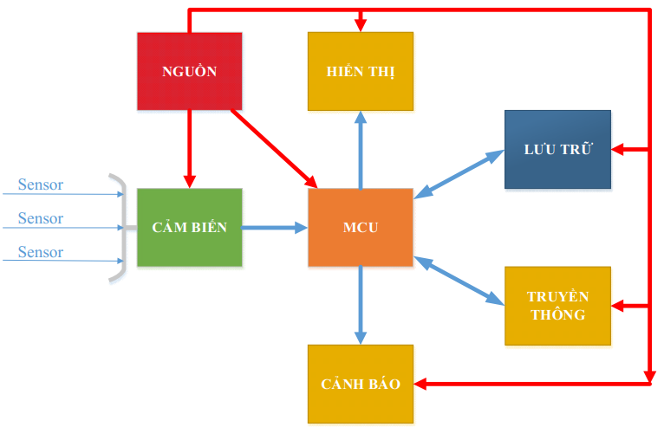

Hình 2. Sơ đồ khối một thiết bị BKRES (client)

Máy chủ và thiết bị trao đổi dữ liệu trao đổi bản tin trên hạ tầng mạng GSM với giao thức TCP/IP nhằm đảm bảo dữ liệu truyền tải được chính xác và đầy đủ. Để máy chủ có thể nhận diện và giải mã dữ liệu được gửi đến thì phần dấu hiệu nhận diện bản tin và giá trị chỉ định kích thước bản tin cần được giữ nguyên không mã hóa. Phần dữ liệu mã hóa chỉ bao gồm nội dung bản tin. Do đó, cấu trúc bản tin (Bảng 2.3) được xây dựng gồm có:

* HEADER: phần đầu bản tin và kích thước của toàn bộ bản tin,
* Phần nội dung bản tin (phần được mã hóa),
* Thông tin về ClientID,
* Loại bản tin (CommandID),
* Thông tin về thời gian (Timestamp),
* Dữ liệu bản tin (Payload),
* END: nhận diện kết thúc bản tin.

Nội dung bản tin xác thực gồm:

* Thông tin về phiên bản hệ thống,
* Mã CODE (một thành phần tạo khóa AES),
* Mã B (một thành phần tạo khóa AES),
* Checksum.

Nội dung bản tin dữ liệu gồm:

* Thông tin về dữ liệu cảm biến: pH, Oxy, Salt, Temp, NH3, H2S,
* Checksum.

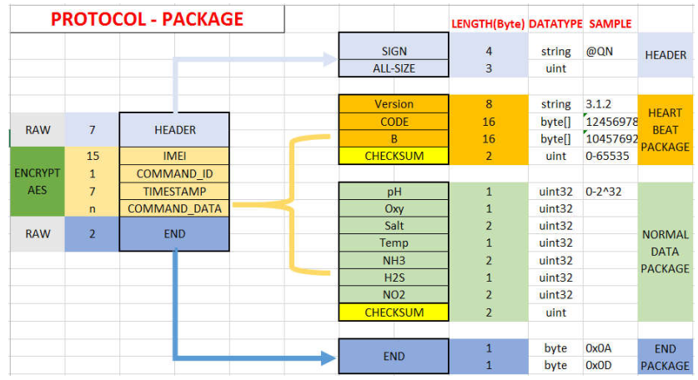

Hình 2. Cấu trúc bản tin gửi dữ liệu trao đổi giữa máy chủ và client

## 2.3 Các công cụ hỗ trợ

### 2.3.1 Phần mềm hỗ trợ cấu hình vi điều khiển

Để cấu hình chức năng phần cứng cho các dòng vi điều khiển, ST đưa ra bộ công cụ STM32CubeMX [10]. Phần mềm này hỗ trợ cấu hình các chức năng cho một vi điều khiển phục vụ cho một dự án mới một cách trực quan, nhanh chóng. Ngoài ra, STM32CubeMX tự động download các driver mới nhất của ST dành cho các dòng chip của mình. Vì vậy đảm bảo các API của hãng sẽ luôn được cập nhật. Công cụ này còn hỗ trợ tự động sinh project mới với tùy chọn các IDE thông dụng.

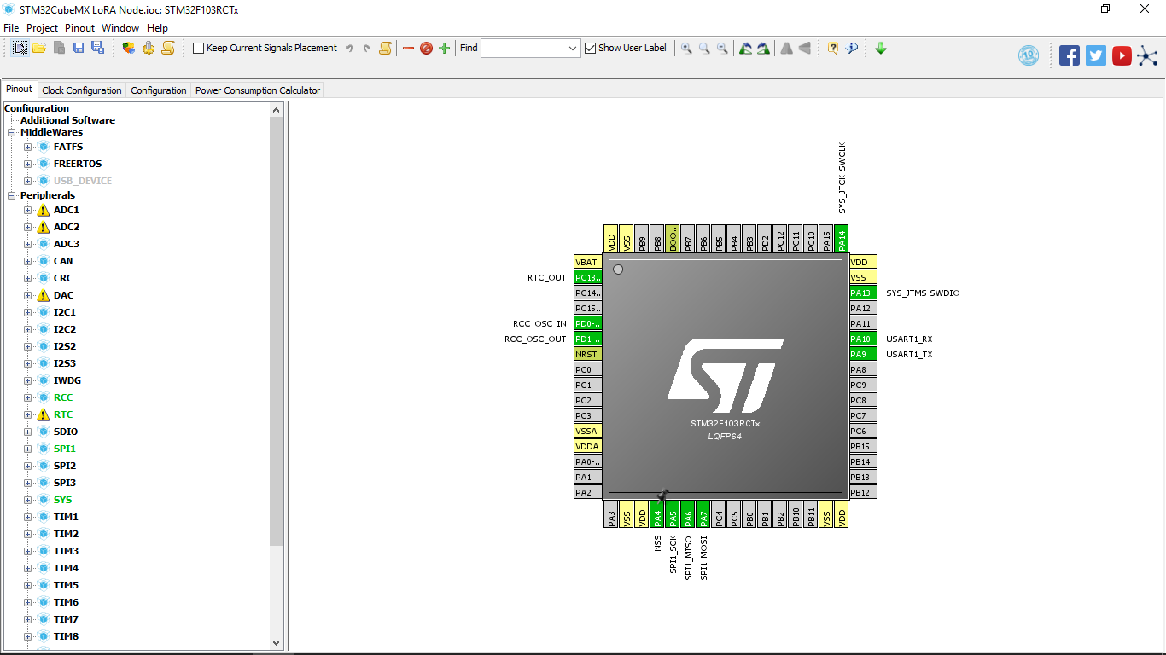

Hình 2. Giao diện phần mềm STM32CubeMX hỗ trợ cấu hình

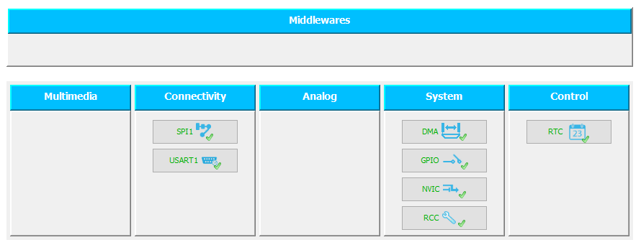

Hình 2. Giao diện cấu hình chi tiết cho từng ngoại vi của STM32CubeMX

2.3.2 Phần mềm lập trình và biên dịch firmware Keil C

Keil C μVision là công cụ chuyên dụng hỗ trợ phát triển phần mềm nhúng rất nổi tiếng, nó hỗ trợ hầu hết các thương hiệu chip trên thị trường, hỗ trợ các ngôn ngữ C/C++, Assembly. Keil C được coi là IDE (môi trường phát triển) khá toàn diện, bao gồm khả năng biên dịch với trình biên dịch thương mại được tối ưu hóa, hỗ trợ nạp code và gỡ lỗi chuyên nghiệp.

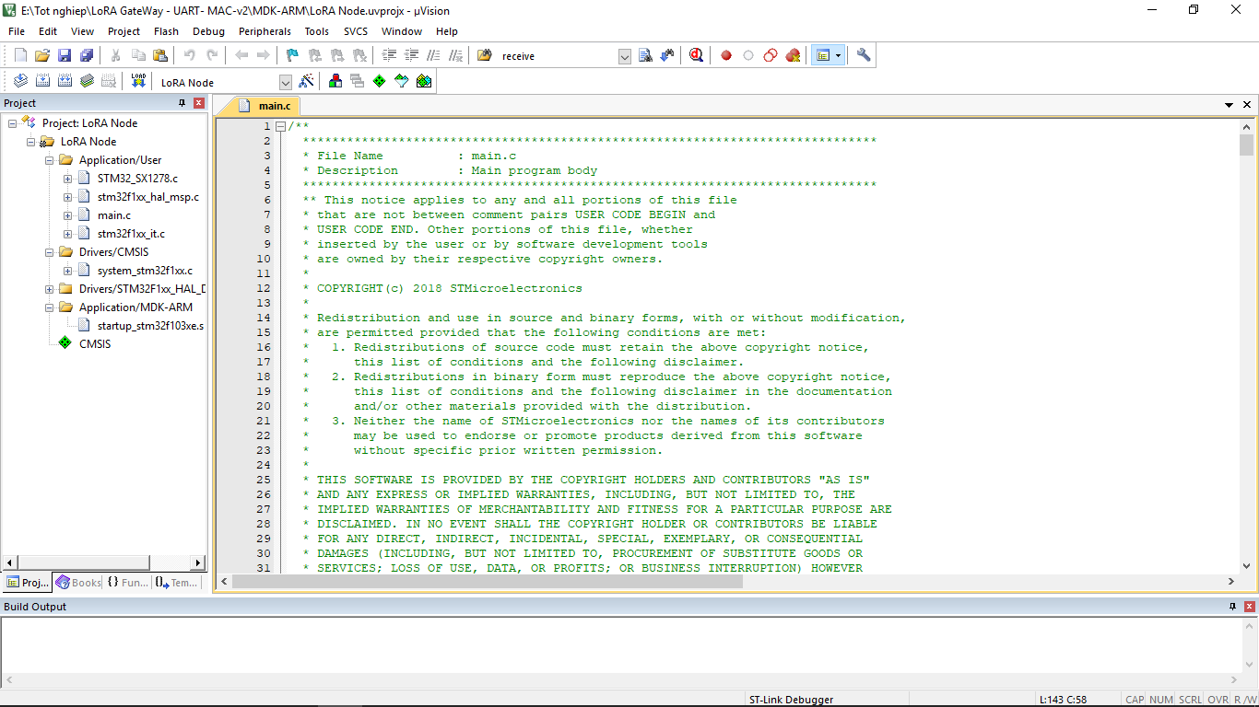

Hình 2. Giao diện phần mềm lập trình firmware Keil C μVision

## 2.4 Kết luận

Từ những lý thuyết cơ sở em đã thu thập được qua tài liệu, sách báo và mạng inter-net đã được trình bày trong chương này, em đã xác định được hướng và tiến hành giải quyết đề tài sẽ được trình bày trong chương sau.

# Chương 3. KIẾN TRÚC HỆ THỐNG

Từ những cơ sở lý thuyết thu thập ở chương 2, chương này em sẽ trình bày những bước giải quyết bài toán mà đề tài đưa ra.

## 3.1 Phân tích yêu cầu

Từ yêu cầu của đề tài và việc phân tích chi tiết yêu cầu và chức năng của hệ thống cần phải đáp ứng, em đã xác định được yêu cầu chức năng và phi chức năng của hệ thống.

### 3.1.1 Yêu cầu chức năng

* Các nút truyền dữ liệu đến được Gateway,
* Mạng có linh động về số lượng nút,
* Số lượng nút trong mạng từ 3 nút trở lên.

### 3.1.2 Yêu cầu phi chức năng

* Các nút truyền dữ liệu chính xác, ít xảy ra va chạm,
* Nút sử dụng ít năng lượng,
* Nút mới có thể tự động tham gia mạng.

## 3.2 Xây dựng lưu đồ thuật toán đa truy nhập

### 3.2.1 Gateway

Gateway có chức năng thêm các nút vào mạng, nhận dữ liệu từ các nút nằm trong mạng. Gateway giao tiếp với các nút bằng công nghệ LoRa.

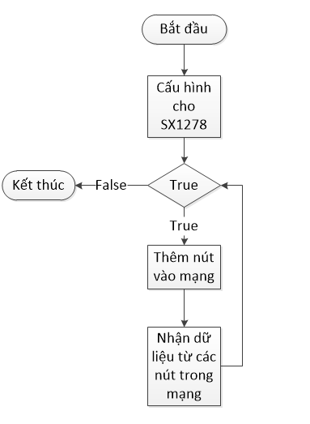

Hình 3. Lưu đồ thuật toán quá trình xử lý của Gateway

### 3.2.2 Nút

Nút có chức năng yêu cầu gateway cho tham gia vào mạng và khi tham gia vào mạng rồi thì sẽ gửi thông tin dữ liệu của nó đến cho gateway

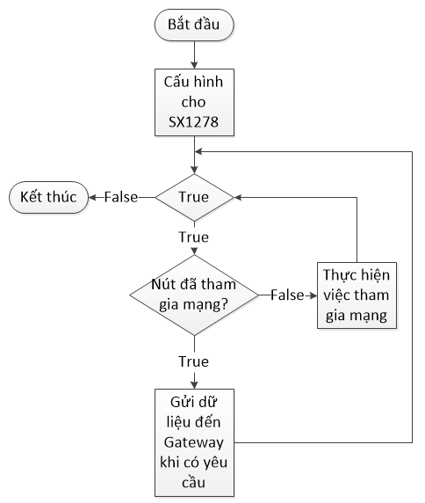

Hình 3. Lưu đồ thuật toán xử lý cho nút

## 3.3 Xây dựng lưu đồ thuật toán cho các hàm chức năng

### 3.3.1 Quá trình thêm nút vào mạng

Trong quá trình thêm nút vào mạng, gateway sẽ thông báo cho tất cả các nút bằng một bản tin broadcast_requestID đến tất cả các nút, khi đó gateway bắt đầu nhận bản tin xác thực trong một khoảng thời gian T. Các nút (chưa được thêm vào mạng) sẽ gửi một bản tin xác thực đến gateway (mỗi nút sẽ có một khoảng trễ riêng sau khi nhận được bản tin broadcast_requestID dựa vào ID của nút), nếu bản tin xác thực đó chính xác thì gateway sẽ gửi lại cho nút một bản tin chứa thứ tự STT gửi dữ liệu. Khi nhận được bản tin chứa STT thì nút sẽ gửi lại bản tin ACK phản hồi rồi chuyển sang trạng thái ngủ.

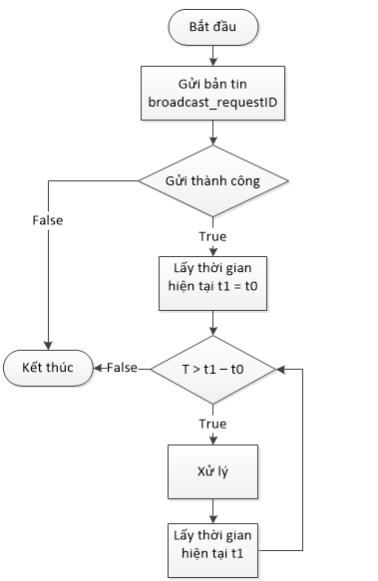

Hình 3. Quá trình thêm nút vào mạng của gateway

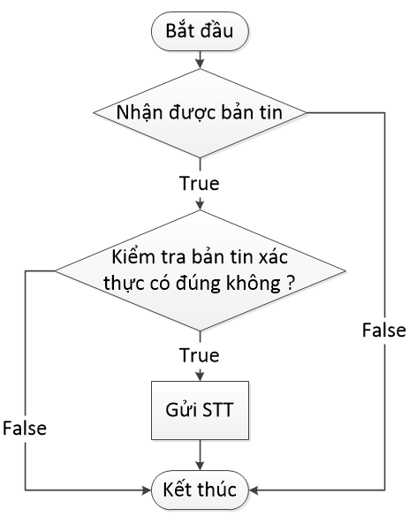

Hình 3. Quá trình xử lý thêm nút vào mạng của gateway

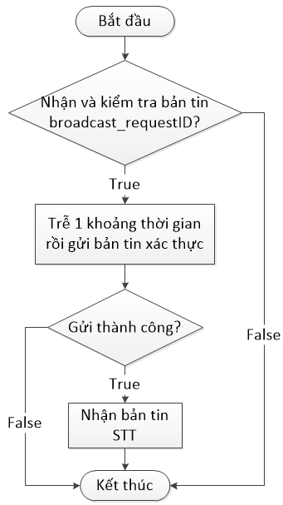

Hình 3. Quá trình thêm nút vào mạng của nút

### 3.3.2 Quá trình gửi và nhận dữ liệu

Trong quá trình này, khi nút đã được thêm vào mạng (khi nhận được STT > 0) thì nó sẽ gửi bản tin sau khi nhận được bản tin broadcast_requestData chứa trễ truyền tin RTT (Round Trip Time) và số lượng nút của mạng, các nút đã tham gia mạng thì sẽ gửi bản tin chứa dữ liệu đến gateway theo thứ tự STT. Những nút chưa đến lượt thì sẽ chuyển sang trạng thái ngủ đến thời điểm nó phải gửi dữ liệu và sau khi gửi xong dữ liệu, nó lại chuyển sang trạng thái ngủ. Khoảng thời gian chuyển sang trạng thái ngủ của mỗi nút phụ thuộc vào STT, RTT và số lượng nút của mạng. Những nút đã tham gia mạng rồi thì sẽ ở trạng thái ngủ trong quá trình thêm nút vào mạng trong khi đó gateway lại tiếp tục quá trình thêm nút vào mạng.

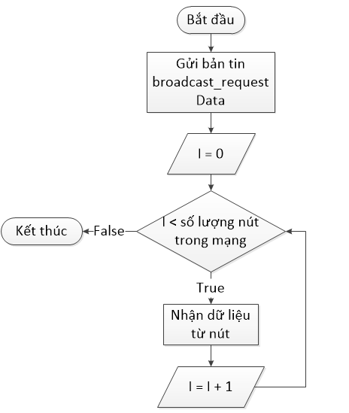

Hình 3. Quá trình nhận dữ liệu của gateway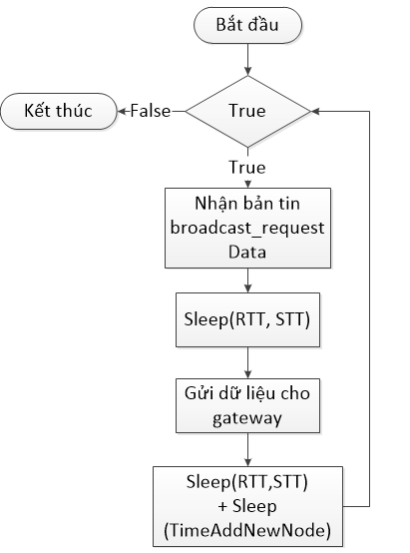

Hình 3. Quá trình gửi dữ liệu đến gateway của nút

## 3.4 Kết luận

Trong chương 3, em đã trình bày các thuật toán đa truy nhập mà em đã xây dựng để giải quyết đề tài. Từ cơ sở này, em sẽ tiến hành triển khai thành code và thí nghiệm trên phần cứng để tìm ra lỗi và chỉnh sửa.

# Chương 4. DỰ KIẾN KẾ HOẠCH HOÀN THÀNH ĐỒ ÁN TỐT NGHIỆP

Dựa trên những cơ sở lý thuyết cùng với thuật toán đa truy nhập đã thiết kế dưới dạng lưu đồ thuật toán, em xin đưa ra kế hoạch để kiểm tra và tiến hành thực hiện để hoàn thành đề tài trong chương này.

## 4.1 Kế hoạch

|  |  |
| --- | --- |
| Thời gian | Công việc |
| Từ ngày 19/3 đến ngày 1/4 | Xây dựng và kiểm tra thuật toán để mạng có thể tự cấu hình và truyền dữ liệu |
| Từ ngày 2/4 đến ngày 8/4 | Code thuật toán từ thuật toán đã xây dựng |
| Từ ngày 9/4 đến ngày 29/4 | Kiểm tra thuật toán truyền 1 vs 1 và sửa lỗi |
| Từ ngày 30/4 đến ngày 13/5 | Kiểm tra thuật toán truyền trên mạng hình sao và sửa lỗi |
| Từ ngày 14/5 đến ngày 20/5 | Tích hợp vào thiết bị BKRES |
| Từ ngày 21/5 đến ngày 27/5 | Viết và chỉnh sửa báo cáo |

# TÀI LIỆU THAM KHẢO

[1] <http://www.iotleague.com/lorawan-low-power-wide-area-network/> truy nhập cuối cùng ngày 12/03/2018

[2] <https://www.i-scoop.eu/internet-of-things-guide/iot-network-lora-lorawan/> truy nhập cuối cùng ngày 12/03/2018

[3] O. Khutsoane, B. Isong và A., “IoT Devieces and Appications based on LoRa/LoRaWAN”, Industrial Electronics Society, IECON 2017 – 43rd Annual Conference of the IEEE, Beijing, China, 29 Oct.-1 Nov. 2017

[4] <https://htelectronics.vn/gioi-thieu-cong-nghe-truyen-du-lieu-lora/> truy nhâp cuối cùng ngày 12/03/2018

[5] Alexandru Lavric, Valentin Popa, “Internet of Things and LoRaTM Low-Power Wide-Area Networks: A Survey”, Signal, Cricuits and Systems (ISSCS), 2017 International Symposium on, Iasi, Romania, 13– 14 July, 2017

[6] Alexandru Lavric, Valentin Popa, “A LoRaWAN : Long Range Wide Area Networks Study”, Electromechanical and Power Systems (SIELMEN), 2017 International Conference on, Lasi, Romania, 11– 13 Oct, 2017

[7] Module LoRa Ra-02 SX1278 datasheet (<https://www.en.ai-thinker.com>)

[8] SX1276/77/78 datasheet (<https://www.semtech.com>)

[9] STM32F1xC, STM32F1xD, STM32F1xE datasheet (<https://www.st.com>)

[10] STM32Cube initialization code generator.

[*] Tham khảo trên mạng